Звездное небо
Недавно дети 1 младшей группы «Ягодка» совершили путешествие по звёздному небу, которое сами и сделали.
Для этого разложили пластилиновые горошины –«звёздочки» по всему небу и закрепили их, слегка расплющивая каждую на основе.
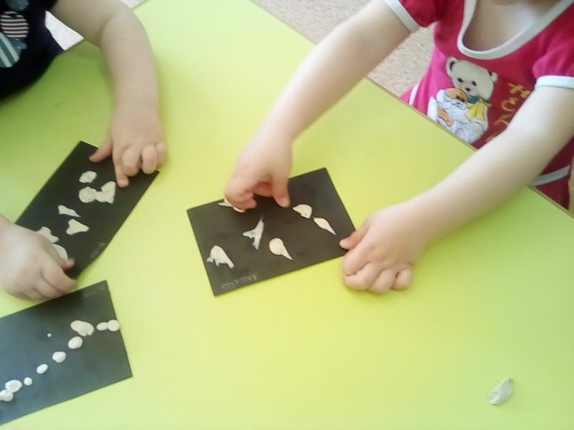
А некоторые «звездочки» превратили в кометы. Для этого просто слегка размазали пластилин пальчиком.
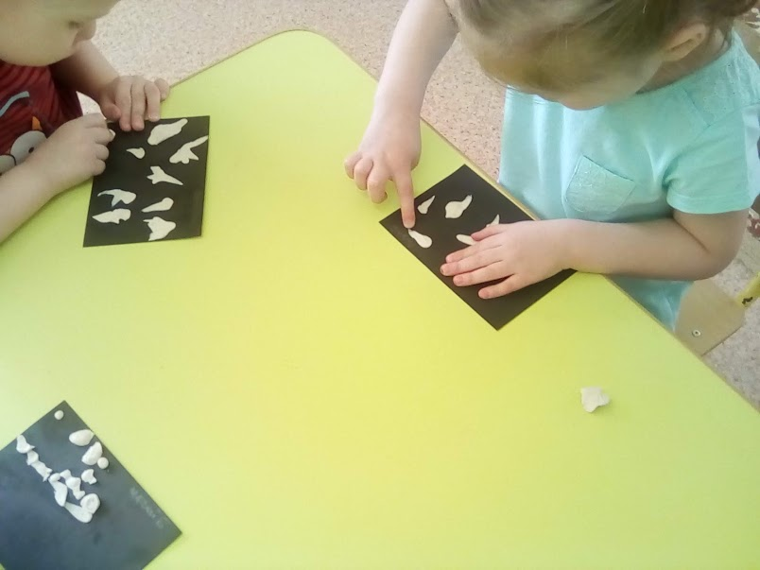
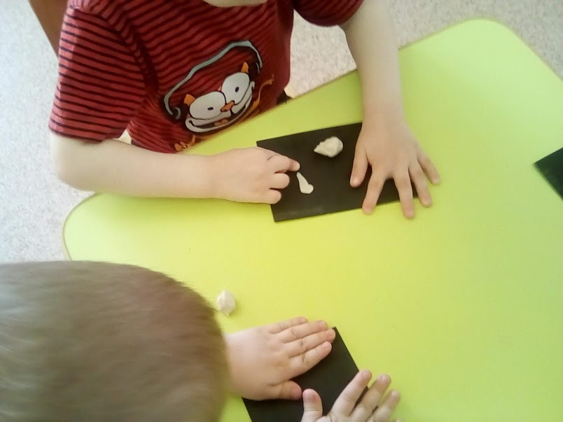
Вот такое звездное небо получилось у ребят.
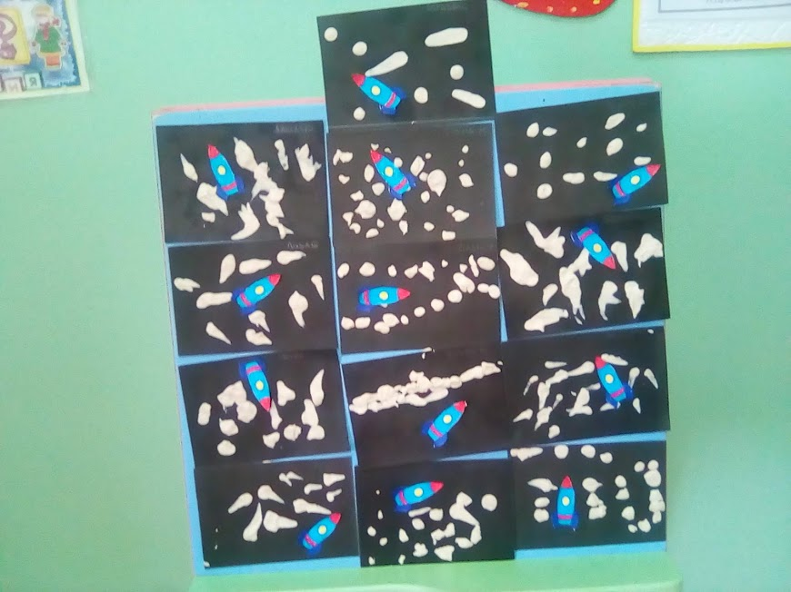

Девятьярова М.В., воспитатель 1 младшей группы

